键 盘 使 用
目 录
- 概要
- 窗口操作
- 地址

1. 概要
此范例程序将介绍弹出键盘与非弹出键盘的使用方式. 无论是 “数值输入” 或 “字符输入” 对象皆须使用键盘做为输入工具. 除了呼叫键盘至窗口外, 使用者亦可以设计固定键盘在同一窗口作为输入工具.
弹出键盘表示此键盘必须预先加入在系统参数设定中, 如果使用外接的USB键盘, 或是键盘位于直接 / 间接窗口中, 或是键盘与输入对象在同一窗口, 使用者无须勾选 “弹出键盘” 项目.
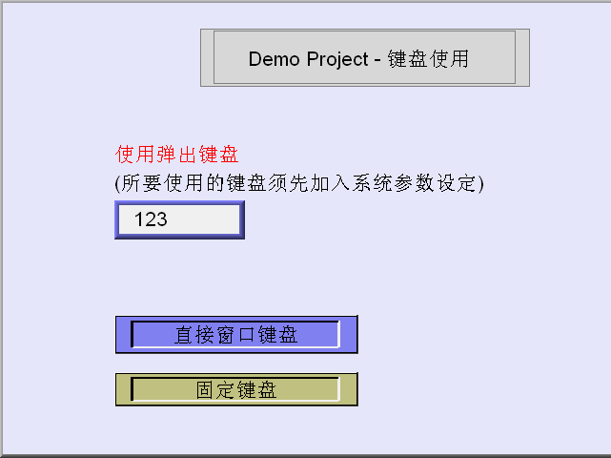
2. 窗口操作
[使用弹出键盘]
如果使用者欲使用弹出键盘于 “数值输入” 或 “字符输入” 对象, 此键盘须先加入至系统参数设定中.
建立一个数值输入或字符输入对象, 并在数值输入设定页 勾选 “使用弹出键盘”. 关于操作步骤, 如下.
2. 输入任何数据
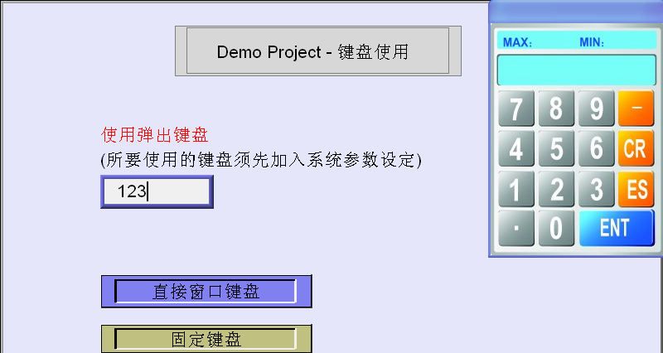
1. 触碰数值输入对象即弹出键盘

3. 点选 ENT 按钮即关闭键盘

当使用者触碰数值输入对象时, 弹出窗口键盘将显示在指定位置.
[不使用弹出键盘] (使用直接窗口键盘)
如果不勾选 “使用弹出键盘” 项目, 我们提供另一种方式来使用键盘, 就是触发直接窗口键盘.
建立一个数值输入对象和直接窗口对象, 使用者需先建立窗口13为键盘. 并建立位状态设定对象(Set ON)重迭在数值输入对象上, 此位状态设定用来触发直接窗口键盘; 之后将 ENT 按钮设通知功能, 通知设为OFF 去关闭直接窗口键盘. 当使用者触碰数值输入对象同时会触发直接窗口键盘. 关于操作步骤, 如下.
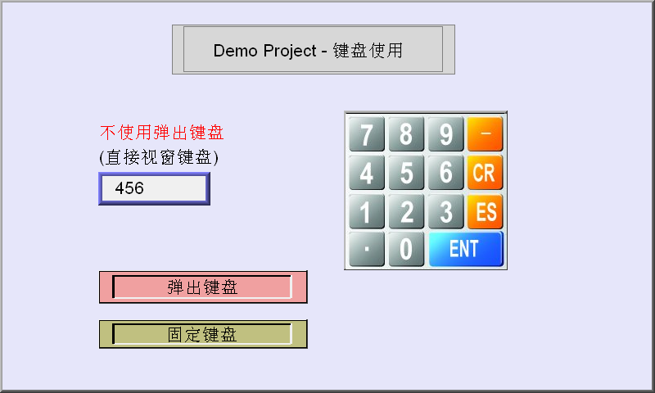
1. 触碰数值输入对象同时会触发直接窗口键盘

2. 弹出直接窗口键盘

3. 点选 ENT 按钮关闭直接窗口键盘

[不使用弹出键盘] (建立固定键盘与输入对象在同一窗口)
除了使用直接窗口键盘外, 使用者也可以放置一固定键盘在同窗口做为输入工具. 但此固定键盘无法取消或移动.
建立一数值输入对象并不要勾选 “使用弹出键盘”. 之后利用功能键设计键盘并放置在同一窗口. 关于操作步骤, 如下.
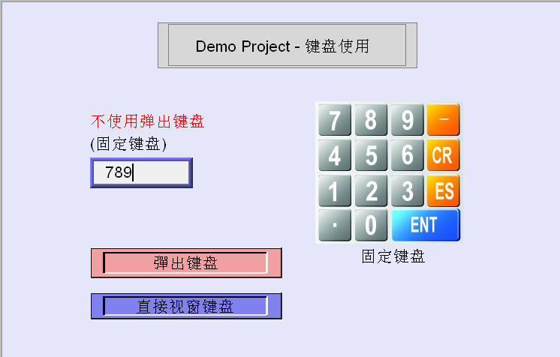
2. 输入数值后, 点选ENT结束输入状态

1. 当触碰输入对象后, 进入输入状态

3. 地址
此范例程序所使用到的对象地址如下: 使用者可依实际使用状况更改地址及对象ID.
物件 | 地址 | 物件ID |  | 说明
窗口10
数值输入 | LW0 | NE_0 |  | 使用弹出键盘
功能键 |  | FK_0 |  | 切换基本窗口至11
 |  | FK_1 |  | 切换基本窗口至12
窗口11
直接窗口 | LB0 | WC_0 |  | 显示直接窗口键盘区域
数值输入 | LW10 | NE_0 |  | 不使用弹出键盘
位状态设定 | LB0 | SB_0 |  | 触发直接窗口
功能键 |  | FK_0 |  | 切换基本窗口至10
 |  | FK_1 |  | 切换基本窗口至12
窗口12
功能键 |  | FK_0~FK_14 |  | 建立键盘
 |  | FK_15 |  | 切换基本窗口至10
 |  | FK_16 |  | 切换基本窗口至11
数值输入 | LW20 | NE_0 |  | 不使用弹出键盘
窗口13
功能键 |  | FK_0~FK_14 | 建立键盘

